**ASSUNTO:. REQUEIRO AO EXMO. SR. PREFEITO MUNICIPAL, DR. PAULO DE OLIVEIRA E SILVA, QUE ENVIE E ESTA CASA INFORMAÇÕES SOBRE AS ENCHENTES NO TÚNEL MARIO COVAS.**

**DESPACHO:.**

**SALA DAS SESSÕES ____/____/_____**

**PRESIDENTE DA MESA**

**REQUERIMENTO Nº , DE 2022**

**SENHOR PRESIDENTE,**

**SENHORES VEREADORES,**

Considerando que a poucos meses fora realizada obras que, segundo propaganda no facebook oficial da Prefeitura, iriam resolver definitivamente os problemas com enchentes no Túnel Mário Covas.

Considerando que bastou uma chuva mais intensa para que ficasse evidenciado que o problema não fora resolvido como o prometido na postagem.

Considerando ainda que, os problemas com as enchentes são sempre no lado oposto a obra realizada.

REQUEIRO a mesa após ouvir o douto plenário que se oficie Exmo. Sr. Prefeito Municipal, Dr. Paulo de Oliveira e Silva, para que, juntamente a secretaria competente, envie e esta casa informações sobre as enchentes no Túnel Mario Covas.

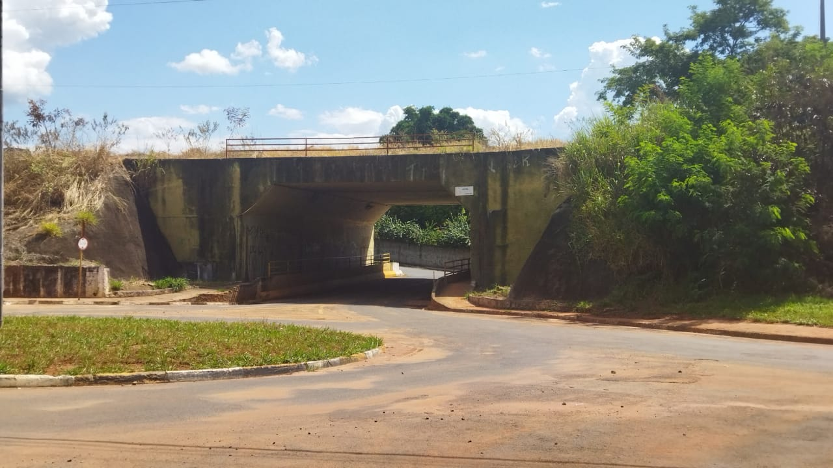

SALA DAS SESSÕES “VEREADOR SANTO RÓTOLLI”, aos 18 de março de 2022.

**VEREADOR LUIS ROBERTO TAVARES**